МІНІСТЕРСТВО ОСВІТИ І НАУКИ УКРАЇНИ
НАЦІОНАЛЬНИЙ УНІВЕРСИТЕТ "ЛЬВІВСЬКА ПОЛІТЕХНІКА"

ІКНІ
Кафедра ПЗ



ЗВІТ
До лабораторної роботи №9
На тему: «Синхронізація потоків в ОС Linux»
З дисципліни: «Операційні системи»

Лектор:
Доцент каф. ПЗ
Яковина В.С.

Виконав:
Студ. гр. ПЗ-24
Керита М.М.

Прийняв:
Асистент каф. ПЗ
Кривенчук Ю.П.

Львів – 2018

Тема.​ Синхронізація потоків в ОС Linux.
Мета.Ознайомитися з особливостями синхронізації потоків в ОС Linux. Навчитися організовувати багатопоточність з використанням синхронізації в ОС Linux.
Завдання:
Завдання.
- Реалізувати алгоритм із лабораторної роботи No3.
- Здійснити розпаралелювання даного алгоритму на 2, 4, 8 потоків із використанням
- синхронізації.
- Реалізувати прогрес (хід) виконання задачі.
- Для синхронізації потоків використати такі методи: м’ютекси, семафори, умовна
- змінна, очікування, сигнали, монітори.
- Порівняти результати виконання програми під ОС Windows та Linux.
- Результати виконання роботи відобразити у звіті.

Код програми:
#include <pthread.h>
#include <iostream>
#include <vector>
#include <array>
#include <ctime>
#include <cmath>
#include <unistd.h>
#define EPS 0.00000001
using namespace std;
long double function11(long double val)
{
long double result = 1,
denominator = 3,
numerator = 1,
powOfStep = 1,

step = -1;
do {
powOfStep = numerator / denominator;
numerator = denominator - 1;
denominator += 3;
step *= -powOfStep *val;
result += step;
} while (fabs(step) >= EPS);
return result;
}
long double function5(long double val)
{
long double result = 0,prevResult =0,step = val;
unsigned denominator = 1;
for(int i = 0; i < 100000;++i);
do
{

prevResult = result;
result += step;
++denominator;
step *= -val / denominator;
} while (abs(result - prevResult) > EPS);
return result;
}
struct InputTabulate
{
InputTabulate(size_t begin, size_t end, vector<array<long double, 2>>&output);
size_t begin;
size_t end;
vector<array<long double, 2>>& output;
};
InputTabulate::InputTabulate(size_t begin, size_t end, vector<array<long double, 2>>&output) :
begin(begin),
end(end),
output(output)
{}
int progress = 0;
void IncrementProcess(size_t size)
{
int unit = size/20;
++progress;
if(progress%unit || progress == size-1)
{
cout<<'\r';
cout<<'|';
for(int i = 0;i<progress/unit;++i)
{
cout<<'+';
}
for(int i = progress/unit;i<20;++i) cout<<'-';
cout<<'|';
cout<<progress<<'/'<<size;
}
}
pthread_mutex_t mutex = PTHREAD_MUTEX_INITIALIZER;
void* tabulate(void* inAgs)
{
pthread_mutex_lock(&mutex);
int policy;
struct sched_param param;
pthread_getschedparam(pthread_self(), &policy, &param);
param.sched_priority = sched_get_priority_max(policy);
pthread_setschedparam(pthread_self(), policy, &param);
InputTabulate& input = *((InputTabulate*)inAgs);
unsigned i = input.begin;
while (i<input.end)
{
input.output[i][1] = function5(input.output[i][0]);
IncrementProcess(input.output.size());
++i;

}
pthread_mutex_unlock(&mutex);
pthread_exit(NULL);
}
vector<array<long double, 2>> tabulateMulti(long double begin, long double end, long double step, unsigned numberOfThreads)
{
progress = 0;
unsigned numberOfPoints = (end - begin) / step +1;
vector<InputTabulate> myInputThreads;
unsigned pointPerThread = (numberOfPoints - 1) / numberOfThreads;
vector<array<long double, 2>> output(numberOfPoints);
for(size_t i = 0; i < output.size();++i)
{
output[i][0] = begin+i*step;
}
long double stepPerThread = step * pointPerThread;
size_t outputIndex = 0;

for (unsigned i = 0; i < numberOfThreads - 1; ++i)
{
myInputThreads.emplace_back(outputIndex, outputIndex + pointPerThread, output);
outputIndex+= pointPerThread;
}
myInputThreads.emplace_back(outputIndex,output.size(),output);

vector<pthread_t> handles;
for (auto& myInputThread : myInputThreads)
{
pthread_t new_thread;
pthread_create(&new_thread,nullptr, tabulate,(void*)&myInputThread);
handles.emplace_back(new_thread);
}
for (auto handle : handles)
pthread_join(handle,nullptr);
return move(output);
}
void PrintTableOfTabulation(const vector<array<long double, 2>>& tabulationResult)
{
cout << "\nx (x+1)^(1/3)\n";
for (unsigned i = 0; i < tabulationResult.size(); ++i)
cout << tabulationResult[i][0] << ' ' << tabulationResult[i][1] << '\n';
}
bool IsEqual(const vector<array<long double, 2>>& tabulationResult1, const vector<array<long double, 2>>& tabulationResult2)
{
if (tabulationResult1.size() != tabulationResult2.size()) return false;
for (size_t i = 0; i < tabulationResult1.size(); ++i)
{
if (abs(tabulationResult1[i][0] - tabulationResult2[i][0])>=EPS ||
abs(tabulationResult1[i][1] - tabulationResult2[i][1])>=EPS) return false;
}
return true;
}
int main()
{
long double begin = -1, end = 1, step = 0.001,thread_count=0;
cout << "Enter input:\n";
cin >> begin >> end >> step>>thread_count;
clock_t before = clock();
vector<array<long double, 2>> ansBase = tabulateMulti(begin, end, step, thread_count);
clock_t after = clock();
PrintTableOfTabulation(ansBase);
cout << "Time " << ((after - before)*1000) / CLOCKS_PER_SEC << "ms\n\n";
cin.get(); cin.get();
return 0;
}

Результати виконання:
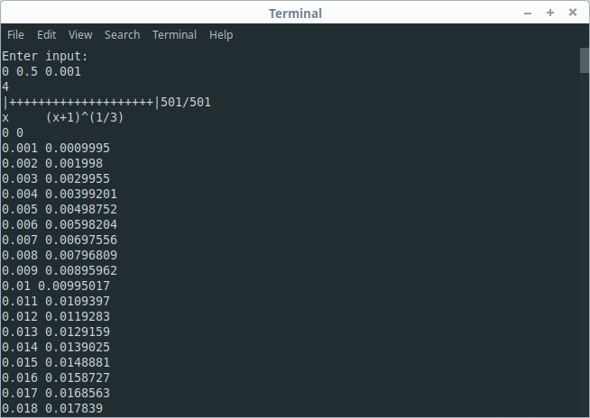
Рис 1. Результат виконання програми на Linux.
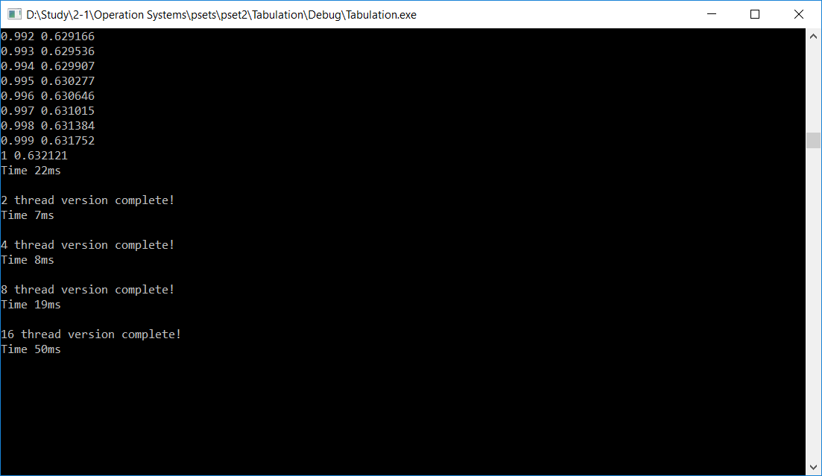
Рис 2. Результат виконання програми на Windows.
Висновок:
На цій лабораторній роботі я ознайомився з особливостями синхронізації потоків в ОС Linux. Навчився організовувати багатопоточність з використанням синхронізації в ОС Linux.

